Załącznik nr 1. Lokalizacja terenu do wyprowadzania psów bez smyczy na terenie parku Tysiąclecia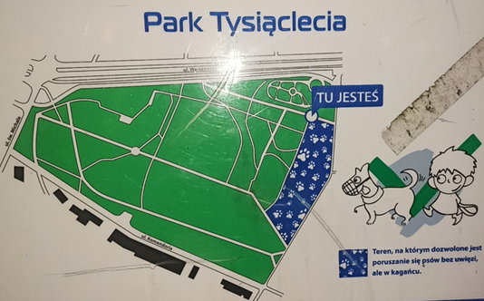
Załącznik nr 2. Lokalizacja proponowanego wybiegu dla psów na polanie od strony ul. Komandoria
